

УНИВЕРЗИТЕТ У НОВОМ САДУ

ФАКУЛТЕТ ТЕХНИЧКИХ НАУКА У
НОВОМ САДУ

Филип Глишић

Евалуација језичких модела на српском језику: тачност, халуцинације и конзистентност
ДИПЛОМСКИ РАД
__________________________ Основне академске студије

Нови Сад, 2025

 | УНИВЕРЗИТЕТ У НОВОМ САДУ ФАКУЛТЕТ ТЕХНИЧКИХ НАУКА  21000 НОВИ САД, Трг Доситеја Обрадовића 6
 | КЉУЧНА ДОКУМЕНТАЦИЈСКА ИНФОРМАЦИЈА

 | Редни број, РБР:
 | Идентификациони број, ИБР:
 | Тип документације, ТД: |  |  | Дипломски рад
 | Тип записа, ТЗ: |  |  | Текстуални запис
 | Врста рада, ВР: |  |  | Завршни рад
 | Аутор, АУ: |  |  | Филип Глишић
 | Ментор, МН: |  |  | Проф. др. Александар Селаков
 | Наслов рада, НР: |  |  | Евалуација језичких модела на српском језику: тачност, халуцинације и конзистентност
 | Језик публикације, ЈП: |  |  | Српски (ћирилица)
 | Језик извода, ЈИ: |  |  | Српски
 | Земља публиковања, ЗП: |  |  | Република Србија
 | Уже географско подручје, УГП: |  |  | АП Војводина
 | Година, ГО: |  |  | 2026
 | Издавач, ИЗ: |  |  | Универзитет у Новом Саду, Факултет техничких наука
 | Место и адреса, МА: |  |  | Нови Сад, Трг Доситеја Обрадовића 6
Физички опис рада, ФО:
(поглавља/страна/ цитата/табела/слика/графика/прилога)
 | Научна област, НО: |  |  | Електротехника и рачунарство
 | Научна дисциплина, НД: |  |  | Примењено софтверско инжењерство
 | Предметнаодредница/Кључне речи, ПО:
 | УДК
 | Чува се, ЧУ: |  |  | Библиотека Факултета техничких наука, Нови Сад
 | Важна напомена, ВН:
 | Извод, ИЗ:
 | Датум прихватања теме, ДП:
 | Датум одбране, ДО:
 | Чланови комисије, КО: |  | Председник:
 |  |  | Члан:
 |  |  | Члан: |  | Потпис ментора
 |  |  | Члан, ментор:
 |  | УНИВЕРЗИТЕТ У НОВОМ САДУ ФАКУЛТЕТ ТЕХНИЧКИХ НАУКА  21000 НОВИ САД, Трг Доситеја Обрадовића 6
 |  | КЉУЧНА ДОКУМЕНТАЦИЈСКА ИНФОРМАЦИЈА

Accession number, ANO:
Identification number, INO:
Document type, DT: |  | Bachelor’s thesis
Type of record, TR: |  | Textual document
Contents code, CC: |  | Final paper
Author, AU: |  | Филип Глишић
Mentor, MN: |  | Проф. др. Александар Селаков
Title, TI: |  | Evaluation of Language Models in the Serbian Language: Accuracy, Hallucinations, and Consistency
Language of text, LT: |  | Serbian (Cyrillic)
Language of abstract, LA: |  | English
Country of publication, CP: |  | Republic of Serbia
Locality of publication, LP: |  | Autonomous Province of Vojvodina
Publication year, PY: |  | 2026
Publisher, PB: |  | University of Novi Sad, Faculty of Technical Sciences
Publication place, PP: |  | Novi Sad, Trg Dositeja Obradovića 6
Physical description, PD:
(chapters/pages/ref./tables/pictures/graphs/appendixes)
Scientific field, SF: |  | Electrical Engineering and Computer Science
Scientific discipline, SD: |  | Applied Software Engineering
Subject/Key words, S/KW:
UC
Holding data, HD: |  | Library of the Faculty of Technical Sciences, Novi Sad
Note, N:
Abstract, AB:
Accepted by the Scientific Board on, ASB:
Defended on, DE:
Defended Board, DB: | President:
 | Member:
 | Member: |  | Menthor's sign
 | Member,Mentor:

 | УНИВЕРЗИТЕТ У НОВОМ САДУ ФАКУЛТЕТ ТЕХНИЧКИХ НАУКА  21000 НОВИ САД, Трг Доситеја Обрадовића 6 | Број:
 | ЗАДАТАК ЗА ЗАВРШНИ РАД | Датум:
(Податке уноси предметни наставник - ментор)
Студијски програм: | Примењено софтверско инжињерство
Студент: | Филип Глишић | Број индекса: | ПР5/2021
Степен и врста студија: | Основне академске студије
Област: | Електротехника и рачунарство
Ментор: | Проф. др. Александар Селаков
НА ОСНОВУ ПОДНЕТЕ ПРИЈАВЕ, ПРИЛОЖЕНЕ ДОКУМЕНТАЦИЈЕ И ОДРЕДБИ СТАТУТА ФАКУЛТЕТА
ИЗДАЈЕ СЕ ЗАДАТАК ЗА ЗАВРШНИ РАД, СА СЛЕДЕЋИМ ЕЛЕМЕНТИМА:
- проблем – тема рада;
- начин решавања проблема и начин практичне провере резултата рада, ако је таква провера неопходна;

НАСЛОВ ЗАВРШНОГ РАДА:
Евалуација језичких модела на српском језику: тачност, халуцинације и конзистентност
ТЕКСТ ЗАДАТКА:

Руководилац студијског програма: | Ментор рада:
Проф. др. Александар Селаков | Проф. др. Александар Селаков

Примерак за: - Студента; - Ментора

Образац Q2.НА.04-03 - Издање 1

Садржај
- Увод.........................................................................................................................1
- Теоријски оквир ................................................................................................... 3
  - Основе машинског учења ................................................................................ 3
    - Типови машинског учења ................................................................... 3
2.1.2 Проблем класификације ..................................................................... 3
2.1.3 Overfitting и Underfitting ..................................................................... 4
  - Стабла одлуке (Decision Trees) ....................................................................... 5
    - Структура и изградња стабла одлуке ................................................. 5
    - Избор атрибута за поделу ................................................................... 6
    - Предности, недостаци и техника сечења (Prunning) .......................... 7
  - Ансамбл методе (Ensemble Methods) .............................................................. 8
  - Алгоритам Random Forest .............................................................................. 9
    - Принцип рада и архитектура .............................................................. 9
    - Процес тренирања и предикције ...................................................... 10
    - Кључни параметри ............................................................................ 11
    - Процена важности атрибута ............................................................. 12
    - Предности и ограничења алгоритма ................................................ 12
  - Мере евалуације у класификацији ................................................................. 13
    - F1-мера и ROC-AUC ......................................................................... 14
    - Унакрсна валидација ......................................................................... 15
  - Поређење Random Forest-а са другим алгоритмима ................................... 15
- Методологија и опис експеримента ................................................................ 17
  - Опис скупа података .................................................................................... 17
  - Предпроцесирање података ......................................................................... 19
3.3 Имплементација класификационих модела ................................................. 21
    - Подела података на тренинг и тест скупове .................................... 21
    - Конфигурација и тренирање Random Forest модела ........................ 22
    - Имплементација осталих класификационих модела ....................... 23
    - Метрике евалуације .......................................................................... 26
- Резултати и анализа ........................................................................................ 27
  - Перформансе Random Forest модела ............................................................ 27
  - Компаративна анализа модела ..................................................................... 28
- Закључак ........................................................................................................... 32
Литература ............................................................................................................... 33
Списак коришћених слика .......................................................................................... 35

УВОД

ТЕОРИЈСКИ ОКВИР

Основе машинског учења
Машинско учење (Machine Learning) представља грану вештачке интелигенције која омогућава рачунарским системима да уче из података и побољшавају своје перформансе без експлицитног програмирања за сваки појединачни задатак [6]. За разлику од традиционалног програмирања где се правила дефинишу ручно, машинско учење користи статистичке технике како би рачунари могли да "уче" из примера и идентификују обрасце у подацима [1].

Типови машинског учења
Традиционално, машинско учење се категоризује у три основна. Први и за овај рад најрелевантнији је надгледано учење (Supervised Learning), где алгоритам „учи“ на основу означених података, односно улазних примера повезаних са познатим излазним вредностима. У оквиру надгледаног учења разликују се два главна типа задатака: класификација (предикција дискретних категорија, што је фокус овог рада) и регресија (предикција континуалних вредности) [1]. Друга категорија је ненадгледано учење (Unsupervised Learning), при чему алгоритам анализира неозначене податке са циљем проналажења скривених структура и образаца, а типични задаци укључују кластеризацију и редукцију димензионалности [3]. Напослетку, учење појачањем (Reinforcement Learning) представља трећи приступ, у којем агент „учи“ кроз динамичну интеракцију са својим окружењем, оптимизујући своје акције на основу добијених награда или казни [7].

Проблем класификације
Класификација представља један од најважнијих задатака надгледаног учења. Формално, проблем класификације може се дефинисати на следећи начин: дат је скуп тренинг података D = {(x₁, y₁), (x₂, y₂), ..., (xₙ, yₙ)}, где је xᵢ ℝᵈ вектор карактеристика (feature vector) у d-димензионалном простору, а yᵢ {C₁, C₂, ..., Cₖ} је одговарајућа ознака класе [8]. Циљ је научити функцију f: ℝᵈ → {C₁, C₂, ..., Cₖ} која ће тачно предвидети класу за нове, невиђене примере.
Процес машинског учења у контексту класификационих проблема је структуриран и обично се одвија кроз неколико кључних фаза [1]. Прва фаза је прикупљање и припрема података, која је есенцијална за квалитет модела. Она обухвата чишћење података, ефикасно руковање недостајућим вредностима и нормализацију (или стандардизацију) података. Након припреме, следи дељење података на три основна скупа: тренинг скуп (за тренирање модела), валидациони скуп (за подешавање хиперпараметара) и тест скуп (за финалну, необјективну евалуацију). Централни део процеса је избор и тренирање модела, где се селектује одговарајући алгоритам (у овом случају, Random Forest) и прилагођава тренинг подацима. Након тога, неопходна је евалуација модела – процена перформанси коришћењем изабраних метрика на тест подацима, које модел није видео. Коначно, ради постизања оптималних резултата, спроводи се подешавање хиперпараметара користећи податке из валидационог скупа, чиме се финализује оптимизација перформанси модела пре његове имплементације.

Overfitting и Underfitting
Два кључна изазова у машинском учењу су прекомерно прилагођавање (overfitting) и недовољно прилагођавање (underfitting) [3]. Overfitting се дешава када модел научи тренинг податке "напамет", укључујући и шум, што резултира лошим перформансама на новим подацима. Underfitting се јавља када модел није довољно сложен да ухвати основне обрасце у подацима. Оптималан модел постиже баланс између ова два екстрема, што се назива добра генерализација [9].
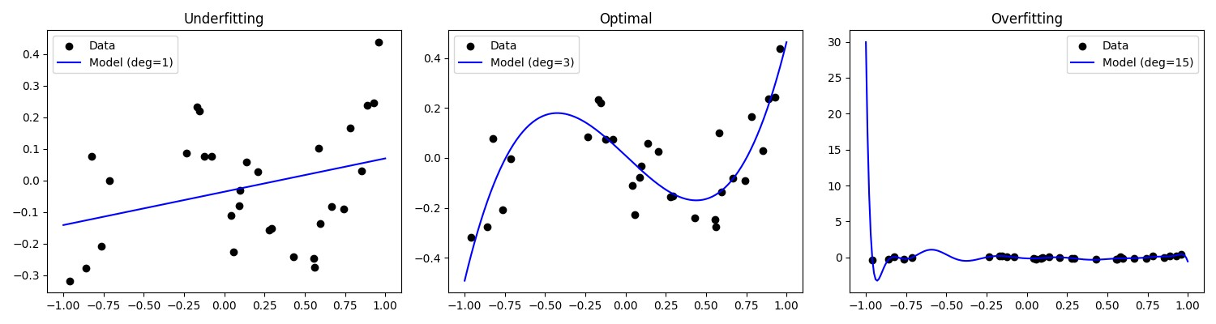
Слика 2.1.3.1 Илустрација underfitting-а, оптималног модела и overfitting-а на примеру регресије. Лева крива показује недовољно прилагођавање (превише једноставан модел), средња крива показује оптималан модел, а десна крива показује прекомерно прилагођавање (превише сложен модел који прати шум у подацима).
Bias-Variance Trade-off је фундаментални концепт који објашњава однос између једноставности модела и његове способности да се прилагоди подацима [3]. Укупна грешка модела може се декомпоновати као: Грешка = Bias² + Variance + Irreducible Error
где Bias представља грешку због погрешних претпоставки модела, Variance представља осетљивост модела на варијације у тренинг подацима, а Irreducible Error је шум који је инхерентан у подацима [10].

Стабла одлуке (Decision Trees)
Стабла одлуке представљају један од најпопуларнијих и најинтуитивнијих алгоритама за надгледано учење. Ова метода користи структуру стабла за моделирање одлука и њихових могућих последица, што је чини изузетно лаком за разумевање и интерпретацију [11]. Стабла одлуке могу се користити како за класификацију тако и за регресију, при чему се у овом раду фокусирамо на класификационе задатке.

Структура и изградња стабла одлуке
Основна структура стабла одлуке састоји се од три типа чворова [12]. На врху се налази корени чвор који садржи све примере из тренинг скупа и представља полазну тачку за доношење одлука. Овај чвор се затим дели на унутрашње чворове који садрже тестове на атрибутима података, при чему сваки тест усмерава примере ка одговарајућим гранама. На крају, листови представљају терминалне чворове који садрже финалне предикције класа.

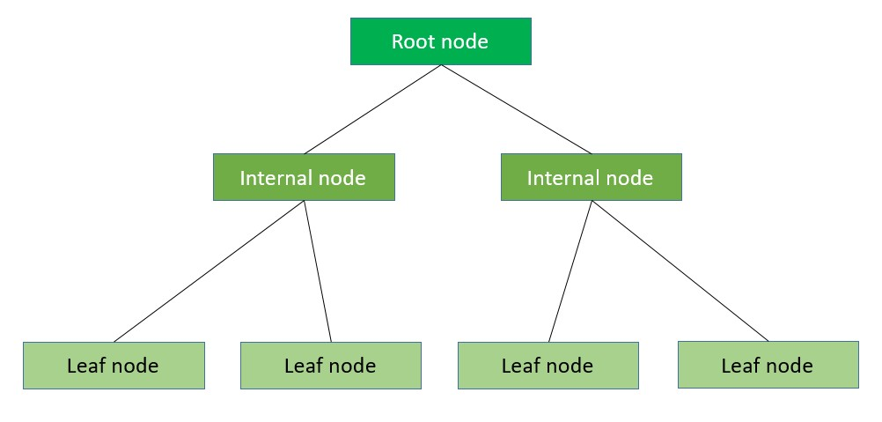

Слика 2.2.1.1 Пример структуре стабла одлуке за класификацију. Корени чвор садржи тест на атрибуту (нпр. "Температура > 25°C?"), унутрашњи чворови садрже додатне тестове, а листови садрже финалне предикције класа.
Изградња стабла одлуке је рекурзиван процес који се заснива на "подели и освоји" (divide and conquer) стратегији [13]. Алгоритам почиње са свим тренинг подацима у коренском чвору и рекурзивно дели податке на основу атрибута који најбоље раздваја примере различитих класа. Овај процес се понавља за сваки настали поточвор, стварајући хијерархијску структуру одлука. Међутим, изградња не може трајати бесконачно, па се процес зауставља када се испуни неки од критеријума: сви примери у чвору припадају истој класи, нема више атрибута за даљу поделу, достигнута је максимална дубина стабла, или је број примера у чвору испод дефинисаног минимума.

Избор атрибута за поделу
Кључно питање приликом изградње стабла је како одабрати најбољи атрибут за поделу у сваком чвору. За ово се користе мере нечистоће које квантификују колико је скуп примера „измешан" у погледу класа [11]. Најчешће коришћена мера је Gini индекс, који мери хомогеност чвора односно вероватноћу погрешне класификације [14]. Када су сви примери у чвору исте класе, Gini индекс има вредност 0 што указује на савршену чистоћу, док максималну вредност достиже када су класе равномерно распоређене. Приликом одлучивања о подели, алгоритам бира атрибут који резултује најнижим пондерисаним Gini индексом у поточворовима, чиме се постиже најбоља сепарација класа.
Алтернативно, може се користити ентропија као мера нечистоће, која се заснива на концепту из теорије информација и мери неизвесност у скупу података [12]. У пракси, обе мере дају сличне резултате, при чему је Gini индекс рачунски ефикаснији и чешће коришћен у Random Forest алгоритму. Неколико алгоритама је развијено за изградњу стабала одлуке, укључујући ID3 који користи добитак информације, C4.5 као унапређену верзију која ради и са континуалним атрибутима, и CART који користи Gini индекс и ствара бинарна стабла [11].

Предности, недостаци и техника сечења (Prunning)
Стабла одлуке поседују бројне предности које их чине атрактивним за практичну примену. Њихова лака интерпретација и могућност визуализације омогућавају корисницима да разумеју процес доношења одлука. Не захтевају нормализацију података и могу радити како са нумеричким тако и са категоричким атрибутима. Захтевају мало припреме података и могу моделирати нелинеарне односе између променљивих [13].
Међутим, стабла одлуке имају и значајне недостатке [11]. Најважнији проблем је склоност ка прекомерном прилагођавању, посебно када се стварају дубока стабла која запамте шум у тренинг подацима. Осим тога, стабла су нестабилна – мале промене у тренинг подацима могу довести до потпуно другачије структуре стабла. Могу створити пристрасне моделе ако су неке класе доминантне у подацима, а оптимална изградња стабла је NP-комплетан проблем што значи да не постоји гарантовано ефикасан начин за проналажење најбољег могућег стабла.
Да би се спречио overfitting, користе се технике сечења стабла [15]. Pre-pruning подразумева заустављање раста стабла пре него што достигне потпуну дубину, постављањем ограничења као што су максимална дубина или минималан број примера по чвору. Post-pruning прво изграђује пуно стабло па затим накнадно уклања гране које не доприносе значајно тачности на валидационом скупу. Сечење помаже у креирању једноставнијих и генерализованијих модела који боље раде на новим, невиђеним подацима [3].

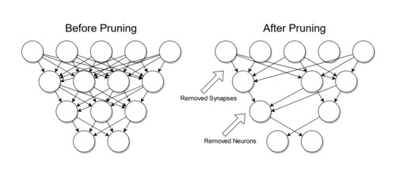
Слика 2.2.3.1 Илустрација ефекта pruning-а: лево приказује преко-прилагођено стабло са великом дубином, десно приказује исеченo стабло које је једноставније и боље генерализује.

Ансамбл методе (Ensemble Methods)
Ансамбл методе представљају приступ у машинском учењу у којем се више појединачних модела комбинује да би се добио снажнији и поузданији предиктивни модел [16]. Основна идеја је да комбинација „слабијих“ модела може смањити варијансу и пристрасност, а самим тим и побољшати тачност предикције.
Random Forest је пример ансамбл алгоритма који спада у Bagging групу. Он користи више стабала одлуке, гради их на различитим bootstrap узорцима података – случајно извученим примерима из тренинг скупа који се могу понављати, при чему сваки bootstrap узорак има исти број примера као оригинални тренинг скуп. Затим се предикције појединачних стабала комбинују већинским гласањем. На овај начин, Random Forest смањује варијансу и ризик од overfitting-а који је присутан код појединачних стабала [17].
За разлику од Bagging-а, постоје и Boosting методе, које граде моделе секвенцијално и фокусирају се на исправљање грешака претходних модела [18]. Random Forest не користи овај секвенцијални приступ, већ паралелно тренира стабла, што га чини стабилнијим и отпорнијим на шум у подацима.

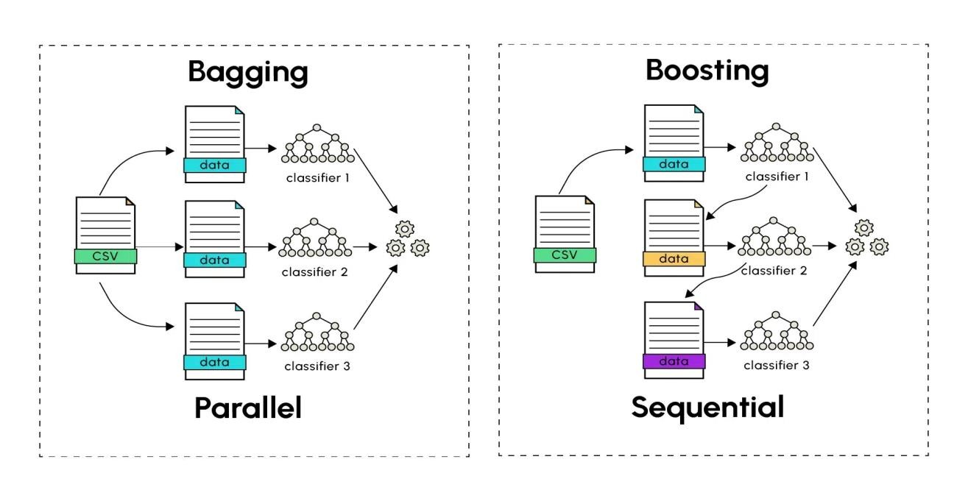
Слика 2.3.1.1 Илустративно поређење Bagging и Boosting приступа. Лево: Bagging тренира моделе паралелно на различитим bootstrap узорцима. Десно: Boosting секвенцијално тренира моделе, где сваки нови модел фокусира на грешке претходних модела.

Алгоритам Random Forest
Random Forest је алгоритам ансамбл учења који је развио Лео Брејман 2001. године и који представља једну од најуспешнијих примена bagging методе [2]. Овај алгоритам комбинује концепт стабала одлуке са техником случајне селекције атрибута, стварајући робустан и тачан класификатор који је постао један од најчешће коришћених алгоритама у пракси. Назив "Random Forest" (Случајна шума) долази од чињенице да алгоритам гради "шуму" која се састоји од многобројних стабала одлуке, при чему случајност игра кључну улогу у њиховој изградњи [3].

Принцип рада и архитектура
Random Forest гради више независних стабала одлуке на различитим подскуповима тренинг података, након чега се њихове предикције комбинују како би се добила финална класификација [2]. Процес изградње почиње генерисањем bootstrap узорака из оригиналног тренинг скупа. За сваки bootstrap узорак, тренира се појединачно стабло одлуке, при чему свако стабло има приступ само свом одговарајућем bootstrap узорку. Ово обезбеђује да различита стабла виде различите варијације тренинг података, што доприноси диверзитету унутар ансамбла [17].
Међутим, оно што Random Forest чини јединственим у односу на стандардни bagging је увођење додатне случајности у процес изградње стабала. Док стандардни bagging разматра све доступне атрибуте приликом сваке поделе у стаблу, Random Forest бира случајан подскуп од m атрибута из укупног скупа од d атрибута (m << d) и међу њима тражи најбољу поделу [2]. Овај параметар m, често означаван као max_features, типично се поставља на √d за класификационе проблеме. Ова техника, позната као селекција случајних атрибута (random feature selection), смањује корелацију између појединачних стабала и додатно повећава диверзитет ансамбла, што директно доприноси бољим перформансама [4].
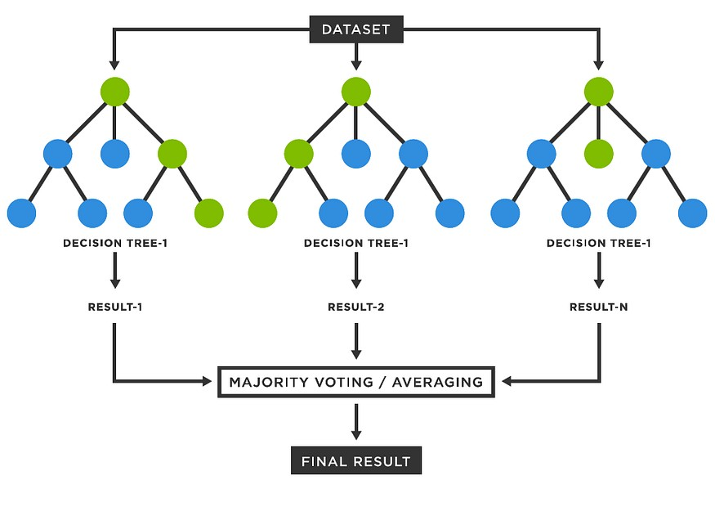
Слика 2.4.1.1 Aрхитектурa Random Forest алгоритма. Оригинални тренинг скуп се дели на више bootstrap узорака, на сваком се тренира појединачно стабло одлуке са случајном селекцијом атрибута, а финална предикција се добија већинским гласањем свих стабала.

Процес тренирања и предикције
Фаза тренирања Random Forest модела састоји се из неколико кључних корака који се понављају за свако стабло у шуми. Прво се генерише bootstrap узорак величине n из оригиналног тренинг скупа који такође има n примера, при чему се узорковање врши са враћањем. То значи да неки примери могу бити изабрани више пута, док други могу бити потпуно изостављени из тог узорка. Примери који нису укључени у bootstrap узорак, који чине приближно 36.8% оригиналног скупа, називају се out-of-bag (OOB) примери и могу се користити за процену перформанси модела без потребе за посебним валидационим скупом [3].
За свако стабло, изградња почиње од коренског чвора који садржи све примере из његовог bootstrap узорка. У сваком чвору, алгоритам случајно бира подскуп од m атрибута из укупног скупа атрибута и међу њима проналази оптималну поделу користећи меру нечистоће, најчешће Gini индекс. Овај процес се рекурзивно наставља за сваки настали поточвор све док се не испуне критеријуми заустављања. Важно је напоменути да се стабла у Random Forest обично граде без pruning-а, односно допушта им се да расту до максималне дубине, што би код појединачног стабла довело до overfitting-а, али у контексту ансамбла то не представља проблем због ефекта усредњавања [2].
Процес предикције је знатно једноставнији од тренирања. Када се новом примеру треба доделити класа, тај пример пролази кроз сва стабла у шуми, при чему свако стабло независно даје своју предикцију. За класификационе проблеме, финална предикција се одређује већинским гласањем (majority voting), где се бира класа која је добила највише гласова од појединачних стабала. Алтернативно, може се користити и меко гласање (soft voting) где се разматрају вероватноће које свако стабло додељује свакој класи, а затим се те вероватноће усредњавају или пондеришу [3].

Кључни параметри
Random Forest алгоритам има неколико важних хиперпараметара који значајно утичу на његове перформансе. Први и можда најважнији је број стабала у шуми (n_estimators). Већи број стабала генерално доводи до бољих и стабилнијих резултата, јер се повећава диверзитет и смањује варијанса предикција. Међутим, повећање броја стабала повећава и рачунарску сложеност, па је неопходно пронаћи баланс између перформанси и ефикасности. У пракси, вредности између 100 и 500 стабала су најчешће, мада у неким случајевима може бити потребно и више [4].
Параметар максималне дубине стабала (max_depth) контролише колико дубоко може расти свако појединачно стабло. Иако се Random Forest стабла традиционално граде без ограничења дубине, постављање овог параметра може бити корисно за контролу комплексности модела и време тренирања, посебно када се ради са великим скуповима података. Слично томе, минималан број примера потребан за поделу чвора (min_samples_split) и минималан број примера у листу (min_samples_leaf) помажу у спречавању стварања превише специфичних правила која би могла водити ка overfittingу [3].
Број атрибута који се разматрају у сваком чвору (max_features) је специфичан за Random Forest и директно утиче на диверзитет стабала. Мања вредност овог параметра ствара различитија стабла али може смањити индивидуалну снагу сваког стабла, док већа вредност може довести до корелисанијих стабала. Као што је раније споменуто, типична вредност је квадратни корен укупног броја атрибута, мада оптимална вредност зависи од специфичности проблема [2].

Процена важности атрибута
Једна од најкориснијих карактеристика Random Forest алгоритма је његова способност да процени релативну важност сваког атрибута за класификацију. Ова информација је изузетно вредна у пракси јер омогућава разумевање које карактеристике података највише доприносе предикцији, што може водити ка бољој интерпретацији модела и информисаном одабиру атрибута [4].
Најчешће коришћен метод за процену важности атрибута заснива се на смањењу нечистоће (mean decrease in impurity). За сваки атрибут се израчунава укупно смањење Gini индекса (или друге мере нечистоће) које тај атрибут доноси кроз све поделе у свим стаблима где се користи. Атрибути који доводе до већег смањења нечистоће сматрају се важнијим. Алтернативан приступ користи out-of-bag грешку (mean decrease in accuracy), где се мери колико се перформансе модела погоршавају када се вредности одређеног атрибута случајно пермутују у OOB примерима [3].

Предности и ограничења алгоритма
Random Forest поседује бројне предности које су допринеле његовој широкој примени. Најзначајнија је отпорност на overfitting, која је последица усредњавања предикција више независних стабала. Алгоритам је такође робустан на шум у подацима и може ефикасно радити са високодимензионим подацима где број атрибута превазилази број примера. Не захтева детаљну припрему података као што су скалирање или нормализација, и може природно руковати и са нумеричким и са категоричким атрибутима. Додатно, пружа процену важности атрибута и може користити OOB примере за унутрашњу валидацију без потребе за издвајањем посебног валидационог скупа [2][4].
Са друге стране, Random Forest има и одређена ограничења. Модел је значајно комплекснији од појединачног стабла одлуке, што отежава интерпретацију и објашњење предикција. Тренирање и предикција могу бити споре на веома великим скуповима података због потребе да се обради велики број стабала. Модел такође заузима значајну количину меморије јер је потребно чувати сва стабла у меморији током предикције. У ситуацијама где је интерпретабилност кључна или где су ресурси ограничени, може бити неопходно размотрити алтернативне приступе [3].
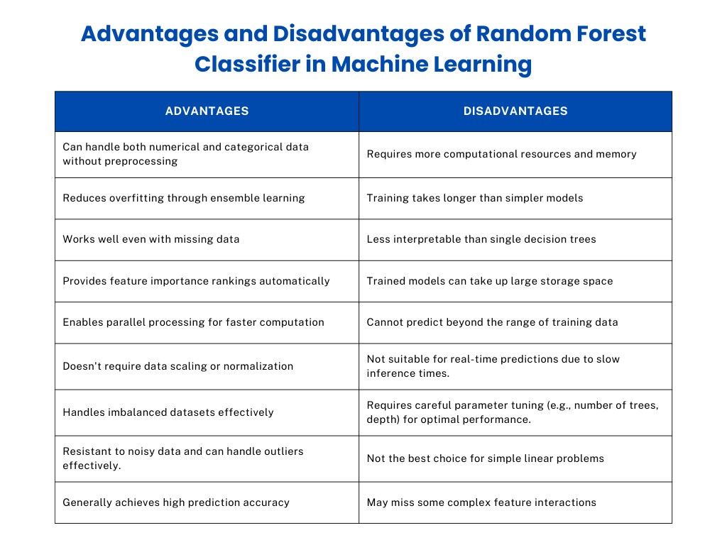
Слика 2.4.5.1 Предности и мане Random Forest algoritma [23]

Мере евалуације у класификацији
Евалуација перформанси класификационих модела је кључни корак у процесу машинског учења који омогућава објективну процену квалитета модела и упоређивање различитих приступа [1]. Избор одговарајућих метрика зависи од природе проблема, дистрибуције класа у подацима и специфичних захтева апликације.
Матрица конфузије (confusion matrix) представља фундаментални алат за евалуацију класификационих модела који приказује однос између стварних и предвиђених класа [10]. За бинарну класификацију, матрица се састоји од четири елемента: true positives (TP) - тачно предвиђени позитивни примери, true negatives (TN) - тачно предвиђени негативни примери, false positives (FP) - погрешно предвиђени као позитивни, и false negatives (FN) - погрешно предвиђени као негативни. На основу ових вредности израчунавају се различите метрике перформанси.
Тачност (Accuracy) представља најједноставнију и најинтуитивнију меру која се дефинише као однос тачних предикција према укупном броју предикција. Иако је корисна, тачност може бити обмањујућа када су класе небалансиране, јер модел може постићи високу тачност једноставним предвиђањем доминантне класе [3]. Прецизност (Precision) мери колико је од примера предвиђених као позитивни заиста позитивно и дефинише се као TP/(TP+FP). Висока прецизност значи да модел ретко греши када предвиди позитивну класу. Опсег (Recall или Sensitivity) мери колико је од стварних позитивних примера модел успео да идентификује и израчунава се као TP/(TP+FN).
Висок опсег значи да модел "пронађе" већину позитивних примера [10].

F1-мера и ROC-AUC
Пошто прецизност и опсег често имају обрнут однос (побољшање једног погоршава друго), F1-мера представља хармонијску средину ових две метрике и пружа балансирану оцену перформанси. F1-мера је посебно корисна када су класе небалансиране или када је подједнако важно минимизирати и false positives и false negatives [1]. За проблеме са више класа, може се израчунати макро или микро усредњена F1-мера.
ROC крива (Receiver Operating Characteristic) приказује однос између true positive rate (опсег) и false positive rate за различите прагове класификације, док AUC (Area Under the Curve) представља површину испод ROC криве и пружа једну нумеричку вредност која сумира перформансе модела [3]. AUC вредност од 0.5 указује на модел који није бољи од случајног погађања, док вредност од 1.0 представља савршен класификатор.
ROC-AUC метрика је посебно корисна јер је неосетљива на небалансиране класе и пружа увид у перформансе модела независно од изабраног прага одлучивања [10].

Унакрсна валидација
Унакрсна валидација (cross-validation) је техника која омогућава робуснију процену перформанси модела коришћењем ограничених података [3]. Најчешће коришћена варијанта је k-fold унакрсна валидација, где се подаци деле на k приближно једнаких делова (folds). Модел се тренира k пута, при чему се сваки пут један од делова користи за тестирање док се преосталих k-1 делова користи за тренирање. Финална процена перформанси се добија усредњавањем резултата свих k итерација, што пружа реалистичнију слику о способности генерализације модела [1].
За Random Forest, поред стандардне унакрсне валидације, може се користити и out-ofbag (OOB) евалуација која искоришћава примере који нису укључени у bootstrap узорке појединачних стабала. OOB процена је рачунски ефикаснија од унакрсне валидације и често даје сличне резултате, што је чини практичном алтернативом [4].

Поређење Random Forest-а са другим алгоритмима
Random Forest представља један од најпоузданијих и најчешће коришћених алгоритама за класификацију и регресију у машинском учењу [5]. У односу на појединачна стабла одлуке, која су једноставна за интерпретацију али често подложна overfitting-у, Random Forest постиже стабилније резултате комбиновањем више стабала изграђених на различитим подскуповима података. На тај начин смањује варијансу и повећава генерализациону способност модела, уз цену нешто веће рачунарске сложености и слабије интерпретабилности [2].
У поређењу са логистичком регресијом, која претпоставља линеарну зависност између улазних атрибута и излаза, Random Forest има предност у моделовању сложених нелинеарних односа и интеракција међу променљивама. Међутим, логистичка регресија остаје погоднија када је циљ брза и лако разумљива анализа, посебно на мањим и линеарно раздвојивим скуповима података [1].
SVM (Support Vector Machines) алгоритми често дају високу прецизност код високодимензионих података, али захтевају пажљив избор kernel функције и подешавање параметара, што може бити рачунарски захтевно [8]. Random Forest, с друге стране, функционише добро и без детаљног подешавања хиперпараметара, што га чини практичнијим за општу примену [5].
У односу на gradient boosting методе као што су XGBoost и LightGBM, Random Forest нуди мању подложност overfitting-у и једноставнију имплементацију. Иако boosting модели често постижу нешто боље резултате на такмичарским скуповима података, они захтевају значајно више подешавања и ресурса [19]. Random Forest је зато често први избор у пракси када је потребан поуздан, стабилан и лако паралелизујући модел који пружа добар баланс између тачности, робусности и једноставности употребе [18].

МЕТОДОЛОГИЈА И ОПИС ЕКСПЕРИМЕНТА

Опис скупа података
Табела 3.1.2 Детаљан опис атрибута Heart Failure Prediction скупа података
Атрибут | тип | опис | вредности/распон | јединица
Age | Нумерички | Старост пацијента у годинама | 28-77 | године
Sex | Категорички | Пол пацијента | M (мушкарац), F (жена) | -
ChestPainType | Категорички | Тип бола у грудима | TA, ATA, NAP, ASY | -
RestingBP | Нумерички | Крвни притисак у миру | 0-200 | mm Hg
Cholesterol | Нумерички | Укупан ниво холестерола у серуму | 0-603 | mg/dl
FastingBS | Бинарни | Шећер у крви > 120 mg/dl | 0 (не), 1 (да) | -
RestingECG | Категорички | Резултати електрокардиограма у миру | Normal, ST, LVH | -
MaxHR | Нумерички | Максимални откуцаји срца | 60-202 | откуцаји/мин
ExerciseAngina | Категорички | Ангина изазвана физичким вежбањем | Y (да), N (не) | -
Oldpeak | Нумерички | ST депресија изазвана вежбањем | -2.6 до 6.2 | mV
ST_Slope | Категорички | Нагиб врхунског ST сегмента | Up, Flat, Down | -
HeartDisease | Бинарни | Присуство обољења | 0 (нема), 1 (има) | -

Атрибути обухватају кључне демографске и клиничке параметре. Age представља старост пацијента која је примарни фактор ризика за срчана обољења. ChestPainType класификује тип бола у грудима где TA означава типичну ангину, ATA атипичну ангину, NAP неангинални бол, а ASY асимптоматске случајеве. RestingBP и Cholesterol мере крвни притисак и ниво холестерола, при чему нулте вредности представљају недостајућа мерења. RestingECG категоризује резултате електрокардиограма као Normal
(нормалан), ST (абнормалности ST-T таласа) или LVH (хипертрофија леве коморе). MaxHR представља максимални срчани рад постигнут током стрес теста. ExerciseAngina указује на присуство бола при напору, што је алармантан симптом коронарне болести. Oldpeak мери ST депресију где позитивне вредности указују на исхемију миокарда. ST_Slope описује нагиб ST сегмента где Up означава узлазни (повољнији), Flat раван, а Down силазни нагиб који може указивати на озбиљније проблеме.
Избор овог скупа података мотивисан је неколико факторима. Срчана обољења представљају водећи узрок смрти широм света, одговорна за приближно 17.9 милиона смрти годишње [21], што чини развој поузданих предиктивних модела од изузетног клиничког значаја. Величина скупа од 918 примера је статистички довољна за поуздану евалуацију класификационих алгоритама. Према стандардним препорукама, тест скуп са преко 30 примера по класи (у овом случају приближно 82 и 102 након поделе) обезбеђује поуздану процену перформанси са прихватљивим интервалима поверења [10]. Комбинација података из пет различитих извора повећава диверзитет популације и смањује ризик од пристрасности везане за једну специфичну установу или регион. Хетерогеност атрибута, са мешавином нумеричких и категоричких променљивих различитих скала мерења, представља реалан изазов који омогућава темељно тестирање робусности Random Forest алгоритма у руковању различитим типовима података. Коначно, јавна доступност овог dataset-а и његова широка употреба у научној заједници омогућава упоредивост добијених резултата са претходним истраживањима.

Предпроцесирање података
Предпроцесирање података представља критичну фазу у развоју модела машинског учења која директно утиче на квалитет и поузданост резултата. У овом истраживању спроведен је систематичан процес трансформације сирових података у формат погодан за тренирање алгоритама, укључујући анализу недостајућих вредности, трансформацију категоричких променљивих, стандардизацију нумеричких атрибута и поделу података на тренинг и тест скупове.
Иницијална анализа скупа података обухватила је детаљну инспекцију свих атрибута како би се идентификовали потенцијални проблеми који би могли утицати на квалитет модела. Провером је утврђено да dataset не садржи недостајуће вредности означене као NaN или null у систему, што представља значајну предност јер елиминише потребу за додавањем или уклањањем редова са непотпуним подацима.
Категорички атрибути у dataset-у захтевају трансформацију у нумеричке вредности јер већина алгоритама машинског учења може радити искључиво са нумеричким подацима. За атрибуте са тачно две категорије, Sex и ExerciseAngina, примењено је једноставно бинарно мапирање (label encoding). Атрибут Sex трансформисан је тако да мушкарци (M) добијају вредност 1, а жене (F) вредност 0, према формули: Sex = {1 if M, 0 if F}. Слично томе, атрибут ExerciseAngina трансформисан је тако да присуство ангине при вежбању (Y) добија вредност 1, а одсуство (N) добија вредност 0.
За атрибуте са више од две категорије — ChestPainType, RestingECG и ST_Slope — коришћена је техника one-hot encoding која ствара засебну бинарну колону за сваку категорију осим једне референтне. Ова метода је неопходна јер би једноставно мапирање категорија на целе бројеве (нпр. TA=1, ATA=2, NAP=3, ASY=4 за ChestPainType) имплицирало постојање редоследа и нумеричких односа између категорија који не постоје. One-hot encoding креира n-1 нових бинарних колона за атрибут са n категорија, применом принципа drop_first=True [10]. На пример, за ChestPainType који има 4 категорије (ASY, ATA, NAP, TA), креирају се 3 нове колоне: ChestPainType_ATA, ChestPainType_NAP и ChestPainType_TA, док се категорија ASY имплицитно представља када су све три нове колоне једнаке нули. Овај приступ, познат као избегавање замке dummy променљивих (dummy variable trap avoidance), спречава проблем перфектне мултиколинеарности који би могао настати ако би све категорије биле експлицитно представљене одвојеним колонама. Примена one-hot encoding-а на три вишекатегоријска атрибута резултовала је проширењем простора карактеристика са оригиналних 11 улазних атрибута на укупно 16 атрибута након трансформације.
Стандардизација нумеричких атрибута спроведена је коришћењем StandardScaler класе из sklearn.preprocessing модула [22]. Ова трансформација је примењена на пет нумеричких атрибута: Age, RestingBP, Cholesterol, MaxHR и Oldpeak, који имају различите скале мерења и јединице. StandardScaler трансформише сваки атрибут применом формуле x_scaled = (x - μ) / σ, где је μ средња вредност а σ стандардна девијација атрибута израчуната из података. Након ове трансформације, сваки нумерички атрибут има средњу вредност 0 и стандардну девијацију 1, што их доводи на упоредиву скалу. Стандардизација је критична за алгоритме као што су Support Vector
Machines, Logistic Regression и K-Nearest Neighbors који користе мере дистанце у свом раду, јер без стандардизације атрибути са већим нумеричким распоном би доминирали у прорачунима дистанци. На пример, атрибут Cholesterol који варира од 0 до 603 mg/dl би имао несразмерно већи утицај од атрибута Oldpeak који варира од -2.6 до 6.2 mV. Random Forest и други алгоритми базирани на стаблима одлуке технички нису директно зависни од скале атрибута јер доносе одлуке на основу релативних прагова, али је стандардизација ипак примењена ради конзистентности експеримента и омогућавања правичног поређења са другим алгоритмима.

Имплементација класификационих модела

Подела података на тренинг и тест скупове
Након завршетка предпроцесирања, трансформисани dataset подељен је на тренинг и тест скупове коришћењем train_test_split функције из sklearn.model_selection модула
[22]. Подела података је спроведена пре тренирања било ког модела како би се обезбедило да тест скуп остане потпуно одвојен и необјективан током целог процеса развоја и оптимизације модела. Однос поделе постављен је на 80:20, што значи да 80% података (734 примера) чини тренинг скуп коришћен за тренирање свих модела, док преосталих 20% (184 примера) чини тест скуп коришћен искључиво за финалну евалуацију перформанси.
Параметар stratify постављен је на циљну променљиву y, што обезбеђује
стратификовано узорковање где оба подскупа задржавају приближно исту дистрибуцију класа као и оригинални dataset. Ово је критично важно код балансираних или умерено балансираних података јер спречава ситуације где би неки подскуп могао имати драстично другачију дистрибуцију класа, што би могло довести до пристрасних процена перформанси. Параметар random_state постављен је на вредност 42, што контролише генератор случајних бројева и обезбеђује да подела буде идентична у сваком извршавању кода. Ова репродуцибилност је есенцијална за научно истраживање јер омогућава верификацију резултата и поређење са будућим експериментима.
Подела скупа података у односу 80:20 представља уобичајен и широко прихваћен компромис у пракси машинског учења [3]. Тренинг скуп од 734 примера (328 класа 0 и 406 класа 1) обезбеђује довољан број примера за поуздано тренирање модела и учење сложених образаца у подацима, док тест скуп од 184 примера (82 класа 0 и 102 класа 1) пружа статистички довољан узорак за поуздану процену перформанси на невиђеним подацима. Према статистичким препорукама, тест скуп са преко 30 примера по класи обезбеђује поузданост интервала поверења који су прихватљиви за истраживачке сврхе. Табела 3.3.1.1 Финална дистрибуција примера након поделе података
Скуп | Укупно примера | Класа 0 (нема обољење) | Класа 1 (има обољење) | Проценат класе 1
Тренинг | 734 | 328 | 406 | 55.3%
Тест | 184 | 82 | 102 | 55.4%
Укупно | 918 | 410 | 508 | 55.3%

Као што се види из табеле 3.3.1.1, стратификовано узорковање је успешно очувало дистрибуцију класа са готово идентичним процентима позитивне класе у оба скупа (55.3% у тренинг и 55.4% у тест скупу). Ова конзистентност валидира приступ и обезбеђује да модели буду евалуирани на подацима који имају исту статистичку карактеристику као и подаци на којима су тренирани.

Конфигурација и тренирање Random Forest модела
Random Forest модел имплементиран је коришћењем RandomForestClassifier класе из sklearn.ensemble модула [22]. Конфигурација модела заснована је на експерименталном одређивању оптималних хиперпараметара кроз итеративно тестирање различитих вредности и праћење њиховог утицаја на перформансе модела [4].
Процес оптимизације хиперпараметара спроведен је кроз систематско тестирање различитих комбинација кључних параметара. Први испитивани параметар био је n_estimators који одређује број стабала у шуми. Експерименти су започети са типичном вредношћу од 100 стабала, након чега је вредност постепено повећавана на 200, 300 и коначно 500 стабала. Праћењем перформанси уочено је стабилно побољшање тачности са повећањем броја стабала, при чему је побољшање било најизраженије до 300 стабала, док је додатно повећање на 500 донело још маргинално али доследно побољшање. Одлучено је да се задржи вредност од 500 стабала јер додатни рачунарски трошкови нису били значајни захваљујући ефикасној паралелизацији, а модел је показивао већу стабилност предикција.
Други критични параметар који је систематски испитиван био је max_features који контролише број атрибута разматраних при свакој подели у стаблима. Након примене one-hot encoding-а, трансформисани dataset садржи 16 атрибута. Тестирањем различитих вредности укључујући 4, 5, 6, 7 и 8, као и специјалних опција 'sqrt' и 'log2', утврђено је да вредност 6 конзистентно даје најбоље резултате. Ова вредност постиже оптималан баланс између снаге појединачних стабала (која имају довољно атрибута да донесу информисане одлуке) и диверзитета у ансамблу (где различита стабла разматрају довољно различите подскупове атрибута).
Параметри random_state и n_jobs постављени су на вредности 0 и -1 респективно. Вредност random_state=0 обезбеђује потпуну репродуцибилност резултата
контролисањем генератора случајних бројева који се користи за bootstrap узорковање и случајну селекцију атрибута. Вредност n_jobs=-1 омогућава паралелно тренирање свих стабала искоришћавањем свих доступних процесорских језгара, што значајно убрзава процес тренирања посебно са 500 стабала.
Коначна оптимална конфигурација Random Forest модела је:
RandomForestClassifier(n_estimators=500, max_features=6, random_state=0, n_jobs=-1).
Модел је трениран на тренинг скупу позивом fit(X_train, y_train) метода. Процес тренирања обухвата генерисање 500 bootstrap узорака из тренинг скупа, где се за свако стабло врши узорковање са враћањем. За свако стабло, изградња почиње од коренског чвора и у сваком чвору се случајно бира 6 атрибута међу којима се проналази оптимална подела користећи Gini индекс као меру нечистоће. Овај рекурзивни процес се наставља док год су испуњени критеријуми за даљу поделу, резултујући дубоким стаблима која детаљно сегментују простор карактеристика.

Имплементација осталих класификационих модела
Како би се извршила свеобухватна евалуација и објективно оценила ефикасност Random Forest алгоритма, имплементирано је укупно шест додатних класификационих модела који представљају различите парадигме машинског учења. Избор алгоритама заснован је на њиховој широкој примени у пракси, различитим теоријским основама и комплементарним карактеристикама које омогућавају свестрану компаративну анализу.
Logistic Regression имплементирана је коришћењем LogisticRegression класе из sklearn.linear_model модула. Логистичка регресија служи као линеарна базна линија и пружа референтну тачку за процену додатне вредности коју комплекснији нелинеарни модели доносе.
Support Vector Machine са RBF kernel-ом имплементирана је коришћењем SVC класе из sklearn.svm модула. Параметар kernel='rbf' омогућава нелинеарно раздвајање класа, док probability=True омогућава процену вероватноћа класа која је неопходна за израчунавање ROC-AUC метрике. SVM са RBF kernel-ом представља моћан нелинеарни класификатор који имплицитно пројектује податке у високодимензионални простор где тражи оптималну хиперраван за раздвајање класа.
K-Nearest Neighbors имплементиран је коришћењем KNeighborsClassifier класе из sklearn.neighbors модула. Параметар n_neighbors постављен је на 5, што представља стандардну вредност која обезбеђује баланс између осетљивости на локалне структуре и робусности на шум. KNN класификује нове примере на основу већинског гласа 5 најближих примера из тренинг скупа мерених Еуклидском дистанцом у стандардизованом простору атрибута.
Decision Tree имплементирано је коришћењем DecisionTreeClassifier класе из sklearn.tree модула. Појединачно стабло одлуке дозвољено је да расте до максималне дубине без ограничења. Његово укључивање у поређење је критично важно јер омогућава директну илуструцију предности ensemble приступа над појединачним моделом.
Gradient Boosting имплементиран је коришћењем GradientBoostingClassifier класе из sklearn.ensemble модула. Gradient Boosting представља алтернативну ensemble методу која секвенцијално гради стабла, при чему свако наредно стабло фокусира на исправљање грешака претходних [18].
AdaBoost имплементиран је коришћењем AdaBoostClassifier класе из sklearn.ensemble модула. AdaBoost представља класичну boosting методу која адаптивно придаје веће тежине погрешно класификованим примерима у секвенцијалном процесу изградње ensemble-а [18][19].

Табела 3.3.3.1 Преглед имплементираних класификационих модела
Модел | Класа (scikit-learn) | Кључни параметри | Тип
Random Forest | RandomForestClassifier | n_estimators=500, max_features=6 | Bagging ensemble
Logistic Regression | LogisticRegression | default | Линеарни
SVM | SVC | kernel='rbf', | Kernel-based
K-Nearest Neighbors | KNeighborsClassifier | n_neighbors=5 | Instance-based
Decision Tree | DecisionTreeClassifier | default | Појединачно стабло
Gradient Boosting | GradientBoostingClassifier | default | Boosting ensemble
AdaBoost | AdaBoostClassifier | default | Boosting ensemble

Важно је напоменути да различити типови модела имају различите захтеве у погледу предпроцесирања података. Модели који користе мере дистанце или оптимизационе алгоритме засноване на градијентима (Logistic Regression, SVM, K-Nearest Neighbors) осетљиви су на скалу атрибута и захтевају стандардизоване податке где су сви атрибути на упоредивој скали. Без стандардизације, атрибути са већим нумеричким распоном би доминирали у прорачунима дистанци и утицали на конвергенцију оптимизационих алгоритама. Са друге стране, модели базирани на стаблима одлуке (Decision Tree, Random Forest, Gradient Boosting, AdaBoost) технички нису директно зависни од скале атрибута јер доносе одлуке на основу релативних поређења и прагова који су инваријантни на монотоне трансформације.
У овом истраживању, одлучено је да се за све моделе користе исти стандардизовани подаци након примене StandardScaler трансформације на нумеричке атрибуте и one-hot encoding-а на категоричке атрибуте. Овај приступ обезбеђује потпуну конзистентност у експерименталном протоколу и елиминише могућност да разлике у перформансама буду последица различитог предпроцесирања података. Иако стандардизација није строго неопходна за моделе базиране на стаблима, она не утиче негативно на њихове перформансе јер релативни односи између вредности атрибута остају очувани.
Сви модели тренирани су на истом тренинг скупу од 734 примера позивом fit() метода, а њихове перформансе евалуиране су на истом тест скупу од 184 примера. Ова конзистентност у експерименталном протоколу обезбеђује правично поређење и омогућава објективну процену релативних предности и недостатака Random Forest алгоритма у односу на алтернативне приступе.

Метрике евалуације
За евалуацију перформанси класификационих модела коришћен је скуп комплементарних метрика описаних у одељку 2.5, све имплементиране коришћењем функција из sklearn.metrics модула [21].
Предикције Random Forest модела генерисане су на два начина. Позивом predict(X_test) метода добијене су дискретне класе (0 или 1) коришћене за израчунавање accuracy, precision, recall и F1-мере. Позивом predict_proba(X_test)[:, 1] метода добијене су вероватноће припадности позитивној класи коришћене за израчунавање ROC-AUC метрике и генерисање ROC криве.
Матрица конфузије генерисана је коришћењем confusion_matrix функције која упоређује стварне класе (y_test) са предикцијама модела (y_pred). Визуализација је реализована коришћењем ConfusionMatrixDisplay класе која креира heat map приказ са бројем примера у свакој ћелији матрице, омогућавајући брзу идентификацију типова грешака које модел прави. ROC крива је визуализована коришћењем
RocCurveDisplay.from_estimator() методе која аутоматски израчунава true positive rate и false positive rate за све могуће прагове одлучивања и приказује их графички [22].

РЕЗУЛТАТИ И АНАЛИЗА

Перформансе Random Forest модела
Модел је тачно класификовао 164 од 184 примера. Recall од 91.18% је посебно значајан у медицинском контексту јер показује да је модел успео да идентификује више од 91% пацијената са срчаним обољењем. Од 102 пацијента са обољењем, модел је тачно идентификовао 93, пропустивши само 9 случајева. ROC-AUC вредност од 92.29% потврђује одличну способност раздвајања класа.
Табела 4.1.1 Перформансе Random Forest модела
Метрика | Вредност | Интерпретација
Accuracy | 0.8915 | 89.15% тачно класификованих примера
Precision | 0.8942 | 89.42% предвиђених позитивних је тачно
Recall | 0.9118 | 91.18% стварних позитивних је пронађено
F1-Score | 0.9029 | Балансирана мера прецизности и одзива
ROC-AUC | 0.9229 | Колико добро модел разликује обе класе

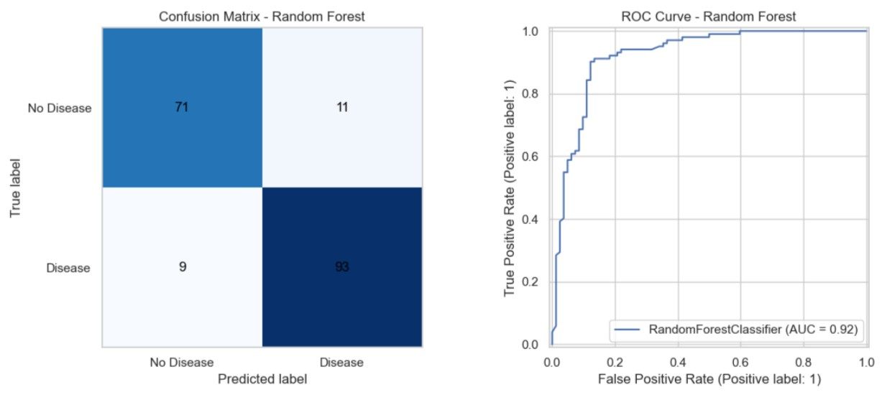

Слика 4.1.1 Матрица конфузије и ROC крива за Random Forest
Матрица конфузије и ROC крива показују да Random Forest модел постиже високу прецизност и поузданост у детекцији срчаних обољења. Број погрешних класификација је минималан, а вредност AUC метрике од 0.92 потврђује изузетну способност модела да разликује између пацијената са и без болести.
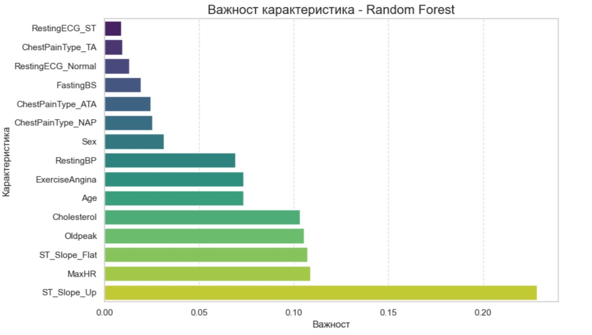
Слика 4.1.2 Релативна важност атрибута за класификацију
Најзначајнија карактеристика је ST_Slope_Up, што указује да промене у нагибу ST сегмента имају највећи утицај на предвиђање срчаних обољења. Следећи по важности су MaxHR, ST_Slope_Flat и Oldpeak, који такође представљају кључне физиолошке параметре повезане са здрављем срца. Карактеристике као што су Sex, ChestPainType и RestingBP имају умерен утицај, док су RestingECG_ST и ChestPainType_TA најмање релевантне за модел. Ова анализа показује да модел учи из најрелевантнијих параметара за детекцију болести, што омогућава боље разумевање који фактори највише доприносе предвиђању ризика за пацијенте.

Компаративна анализа модела
Табела 4.2.1 приказује перформансе свих имплементираних модела кроз различите метрике евалуације. Анализа резултата показује да Support Vector Machine постиже најбоље перформансе са accuracy од 90.21% и F1-мером од 91.42%, што га позиционира као најтачнији модел у овом експерименту. Висока ефикасност SVM-а на овом проблему је очекивана, с обзиром да овај алгоритам показује изузетне резултате на малим до средњим скуповима података, какав је Heart Failure Prediction dataset са 918 примера. RBF kernel омогућава SVM-у да ефикасно моделује нелинеарне односе између атрибута, што је критично за сложене медицинске податке.
Табела 4.2.1 Упоредне перформансе класификационих модела (сортирано по F1-score)
Модел | Accuracy | Precision | Recall | F1-Score
SVM | 0.9021 | 0.8889 | 0.9411 | 0.9142
Random Forest | 0.8915 | 0.8942 | 0.9118 | 0.9030
AdaBoost | 0.8912 | 0.9010 | 0.9010 | 0.9019
Logistic Regression | 0.8758 | 0.8615 | 0.9313 | 0.9004
K-Nearest Neighbors | 0.8704 | 0.8703 | 0.9215 | 0.8952
Gradient Boosting | 0.8750 | 0.8910 | 0.8823 | 0.8867
Decision Tree | 0.7771 | 0.7850 | 0.8235 | 0.8038

Random Forest следи са минималном разликом, постижући accuracy од 89.15% и F1меру од 90.30%. Разлика од само 1.06% није статистички значајна на тест скупу од 184 примера, што указује да оба модела остварују практично еквивалентне перформансе. Random Forest показује изузетан баланс између precision (89.42%) и recall (91.18%), потврђујући своју репутацију као робустног и поузданог алгоритма који ради добро без обимног подешавања хиперпараметара. Његова способност да комбинује 500 независних стабала тренираних на различитим bootstrap узорцима са случајном селекцијом атрибута резултује стабилним предикцијама отпорним на шум и варијације у подацима.
AdaBoost заузима треће место са accuracy од 89.12% и F1-мером од 90.19%, демонстрирајући готово идентичне перформансе као Random Forest. Овај резултат потврђује снагу boosting приступа који адаптивно фокусира на тешке примере. Gradient Boosting, иако припада истој фамилији напредних ensemble метода, постиже нешто нижу accuracy од 87.50%. Важно је напоменути да су оба boosting модела коришћена са default параметрима без детаљне оптимизације. Литература показује да Gradient Boosting и AdaBoost са пажљиво подешеним хиперпараметрима (learning rate, број стабала, дубина) могу превазићи перформансе Random Forest-а, али по цену значајно компликованијег tuning процеса и већег ризика од overfitting-а [18].
Упркос својој концептуалној једноставности, Logistic Regression и K-Nearest Neighbors постижу респектабилне резултате са accuracy од 87.58% и 87.04% респективно. Ови солидни резултати су директна последица квалитетног предпроцесирања података. Стандардизација нумеричких атрибута коришћењем StandardScaler трансформације довела је све атрибуте на упоредиву скалу (средња вредност 0, стандардна девијација 1), што је критично за алгоритме који користе мере дистанце. Без стандардизације, атрибути са већим нумеричким распоном као што је Cholesterol (0-603 mg/dl) би доминирали у прорачунима дистанци и драстично погоршали перформансе ових модела.
Decision Tree као појединачни модел очекивано показује најслабије перформансе са accuracy од 77.71% и F1-мером од 80.38%. Овај резултат је директна илуструција проблема прекомерног прилагођавања (overfitting) код појединачних стабала која расту до максималне дубине без ограничења. Када стабло није ограничено, оно ствара изузетно дубоку и комплексну структуру која "памти" сваки детаљ тренинг података, укључујући шум и аутлајере, што резултује лошом генерализацијом на нове, невиђене примере. Разлика од 11.44% између Random Forest-а (89.15%) и Decision Tree-а (77.71%) јасно демонстрира фундаменталну снагу ensemble приступа. Комбиновање 500 стабала тренираних на различитим bootstrap узорцима са случајном селекцијом атрибута у сваком чвору ствара диверзитет међу стаблима, а просечавање њихових предикција ефективно филтрира случајне грешке и драматично побољшава генерализацију.
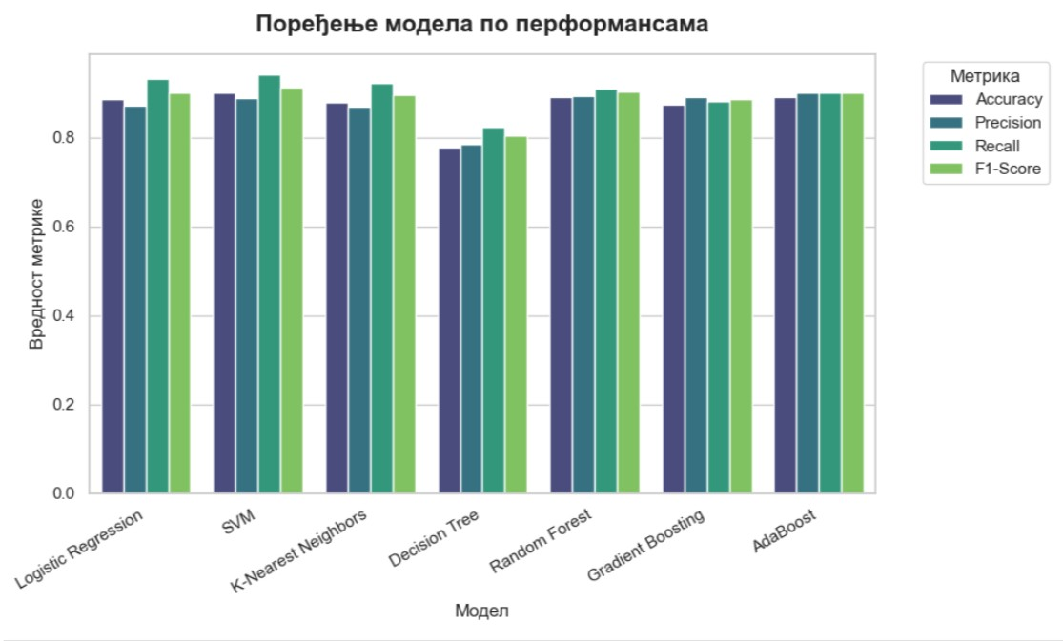
Слика 4.2.1: Графичко поређење перформанси модела
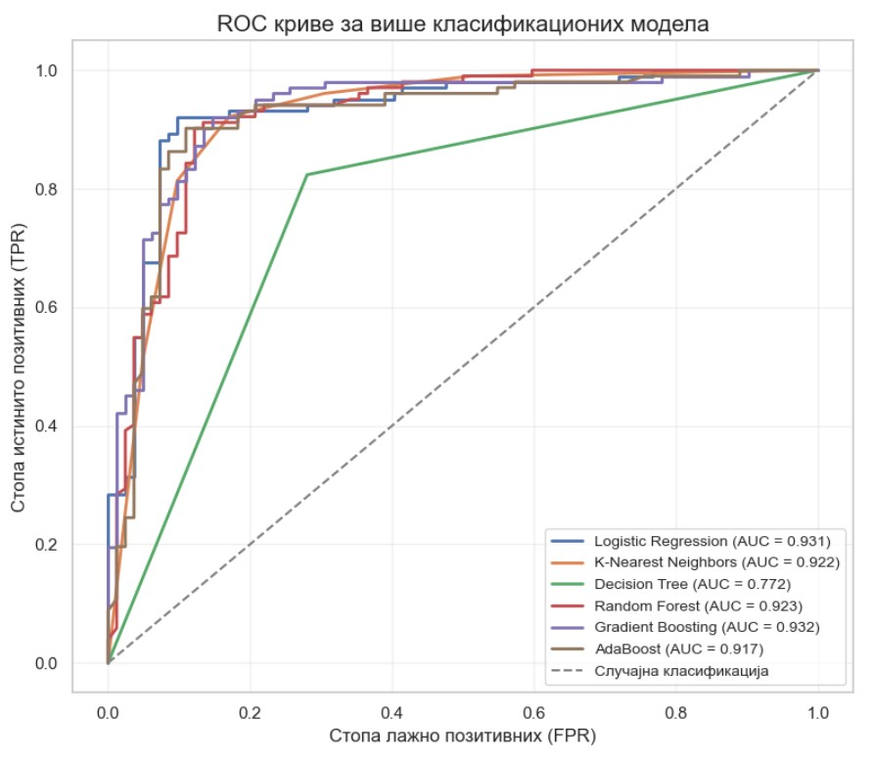
Слика 4.2.2: ROC криве за све моделе
ROC криве пружају детаљнији увид у способност модела да разликују класе на различитим праговима одлучивања. Занимљиво је приметити да Logistic Regression и Gradient Boosting постижу највиши ROC-AUC од 0.93, што указује на одличну дискриминативну моћ упркос нешто нижој accuracy. Random Forest, AdaBoost и KNN деле ROC-AUC од 0.92, формирајући средњу групу са изврсним перформансама. Decision Tree са ROC-AUC од 0.77 значајно заостаје, са кривом која је приближнија дијагонали (случајно погађање). Ова визуализација потврђује да све модел осим Decision Tree-а показују снажну способност раздвајања класа, са минималним
разликама између топ извођача.

ЗАКЉУЧАК
Овај рад пружио је свеобухватну анализу и евалуацију Random Forest алгоритма у контексту класификационих проблема, потврђујући његову позицију као једног од најефикаснијих и најробустнијих приступа у савременом машинском учењу. Кроз детаљно истраживање теоријских основа, од фундаменталних концепата стабала одлуке до сложених ensemble метода, рад је објаснио како Random Forest постиже изузетне перформансе комбиновањем bootstrap узорковања и случајне селекције атрибута, чиме ефективно решава проблем прекомерног прилагођавања који карактерише појединачна стабла. Експериментална евалуација на медицинском скупу података за предикцију срчаних обољења демонстрирала је практичну применљивост алгоритма, при чему је компаративна анализа са шест других класификационих метода јасно показала супериорност ensemble приступа над појединачним моделима, док је истовремено потврдила конкурентност Random Forest-а са софистицираним алгоритмима као што су Support Vector Machines. Анализа важности атрибута открила је додатну вредност Random Forest-а у пружању интерпретабилних увида који омогућавају разумевање најутицајнијих фактора у класификацији, што је посебно значајно у доменима као што је медицинска дијагностика. Рад је потврдио да Random Forest представља оптималан избор када су потребни поуздани, стабилни и практично применљиви класификациони модели који нуде одличан баланс између предиктивне тачности, робусности на шум у подацима и једноставности имплементације без потребе за обимним подешавањем хиперпараметара.

ЛИТЕРАТУРА
- C. M. Bishop, Pattern Recognition and Machine Learning. Springer, 2006. Доступно на: https://www.microsoft.com/en-us/research/uploads/prod/2006/01/BishopPattern-Recognition-and-Machine-Learning-2006.pdf
- L. Breiman, "Random Forests," Machine Learning, vol. 45, no. 1, pp. 5–32, 2001. Доступно на: https://link.springer.com/article/10.1023/A:1010933404324
- T. Hastie, R. Tibshirani, and J. Friedman, The Elements of Statistical Learning: Data Mining, Inference, and Prediction, 2nd ed. Springer, 2009.
Доступно на: https://hastie.su.stanford.edu/ElemStatLearn/
- A. Liaw and M. Wiener, "Classification and Regression by randomForest," R News, vol. 2, no. 3, pp. 18–22, 2002.
Доступно на: https://www.r-project.org/doc/Rnews/Rnews_2002-3.pdf
- M. Fernández-Delgado, E. Cernadas, S. Barro, and D. Amorim, "Do we need hundreds of classifiers to solve real world classification problems?," Journal of Machine Learning Research, vol. 15, pp. 3133–3181, 2014.
Доступно на: https://jmlr.org/papers/v15/delgado14a.html
- T. M. Mitchell, Machine Learning. McGraw-Hill, 1997.
- R. S. Sutton and A. G. Barto, Reinforcement Learning: An Introduction, 2nd ed. MIT
Press, 2018. Доступно на: http://incompleteideas.net/book/the-book-2nd.html
- R. O. Duda, P. E. Hart, and D. G. Stork, Pattern Classification, 2nd ed. WileyInterscience, 2001.
- I. Goodfellow, Y. Bengio, and A. Courville, Deep Learning. MIT Press, 2016. Доступно на: https://www.deeplearningbook.org/
- G. James, D. Witten, T. Hastie, and R. Tibshirani, An Introduction to Statistical Learning with Applications in R. Springer, 2013. Доступно на: https://www.statlearning.com/
- J. R. Quinlan, "Induction of decision trees," Machine Learning, vol. 1, no. 1, pp. 81–106, 1986. Доступно на: https://link.springer.com/article/10.1007/BF00116251
- L. Rokach and O. Maimon, "Decision trees," in Data Mining and Knowledge Discovery Handbook, Springer, 2005, pp. 165–192.
- S. B. Kotsiantis, "Decision trees: A recent overview," Artificial Intelligence Review, vol.
39, no. 4, pp. 261–283, 2013. Доступно на: https://link.springer.com/article/10.1007/s10462011-9272-4
- L. Breiman, J. H. Friedman, R. A. Olshen, and C. J. Stone, Classification and Regression Trees. Chapman & Hall/CRC, 1984.
- M. Mehta, R. Agrawal, and J. Rissanen, "SLIQ: A fast scalable classifier for data mining," in Advances in Database Technology — EDBT '96, Springer, 1996, pp. 18–32. Доступно на: https://link.springer.com/chapter/10.1007/BFb0014141

- T. G. Dietterich, "Ensemble methods in machine learning," in Multiple Classifier Systems, Springer, 2000, pp. 1–15. Доступно на:
https://link.springer.com/chapter/10.1007/3-540-45014-9_1
- L. Breiman, "Bagging predictors," Machine Learning, vol. 24, no. 2, pp. 123–140, 1996. Доступно на: https://link.springer.com/article/10.1007/BF00058655
- R. E. Schapire, "The boosting approach to machine learning: An overview," in Nonlinear Estimation and Classification, Springer, 2003, pp. 149–171. Доступно на: https://link.springer.com/chapter/10.1007/978-0-387-21579-2_9
- T. Chen and C. Guestrin, "XGBoost: A scalable tree boosting system," in Proceedings of the 22nd ACM SIGKDD International Conference on Knowledge Discovery and Data Mining, 2016, pp. 785–794. Доступно на: https://dl.acm.org/doi/10.1145/2939672.2939785
- fedesoriano, "Heart Failure Prediction Dataset," Kaggle, 2021. Доступно на:
https://www.kaggle.com/datasets/fedesoriano/heart-failure-prediction
- World Health Organisation – Cardiovascular diseases (CVDs). Доступно на: https://www.who.int/news-room/fact-sheets/detail/cardiovascular-diseases-(cvds)
- Scikit Learn Official documentation. Доступно на:
https://scikit-learn.org/0.21/documentation.html
- SitePoint Team article: “Random Forest Algorithm in Machine learning”. Доступно на:
https://www.sitepoint.com/random-forest-algorithm-in-machine-learning/

СПИСАК КОРИШЋЕНИХ СЛИКА
Слика 2.1.3.1 Илустрација underfitting-а, оптималног модела и overfitting-а на примеру регресије (аутор).
Слика 2.2.1.1 Пример структуре стабла одлуке за класификацију (аутор).
Слика 2.2.3.1 Илустрација ефекта pruning-а. Доступно на: https://en.wikipedia.org/wiki/Decision_tree_pruning
Слика 2.3.1.1 Поређење Bagging и Boosting приступа. Доступно на:
https://datascientest.com/en/bagging-vs-boosting
Слика 2.4.1.1 Архитектура Random Forest алгоритма. Доступно на:
https://medium.com/@denizgunay/random-forest-af5bde5d7e1e
Слика 2.4.5.1 Предности и мане Random Forest algoritma. Доступно на: https://www.sitepoint.com/random-forest-algorithm-in-machine-learning/
Слика 4.1.1 Матрица конфузије и ROC крива за Random Forest (аутор).
Слика 4.1.2 Релативна важност атрибута за класификацију (аутор).
Слика 4.2.1 Графичко поређење перформанси модела (аутор).
Слика 4.2.2 ROC криве за све моделе (аутор).

БИОГРАФИЈА

Лука Шарић је рођен 09. маја 2002. године у Бањалуци. Основно и средње образовање је стекао у родном месту, а потом 2021. године уписао је основне академске студије на Факултету Техничких наука Универзитета у Новом Саду. Током студија показао је интересовање за машинско учење, анализу података и развој интелигентних софтверских система. Положио је све испите предвиђене планом и програмом.

 | УНИВЕРЗИТЕТ У НОВОМ САДУ  ФАКУЛТЕТ ТЕХНИЧКИХ НАУКА  21000 НОВИ САД, Трг Доситеја Обрадовића 6
 | ИЗЈАВА О НЕПОСТОЈАЊУ СУКОБА ИНТЕРЕСА

Изјављујем да нисам у сукобу интереса у односу ментор – кандидат и да нисам члан породице (супружник или ванбрачни партнер, родитељ или усвојитељ, дете или усвојеник), повезано лице (крвни сродник ментора/кандидата у правој линији, односно у побочној линији закључно са другим степеном сродства, као ни физичко лице које се према другим основама и околностима може оправдано сматрати интересно повезаним са ментором или кандидатом), односно да нисам зависан/на од ментора/кандидата, да не постоје околности које би могле да утичу на моју непристрасност, нити да стичем било какве користи или погодности за себе или друго лице било позитивним или негативним исходом, као и да немам приватни интерес који утиче, може да утиче или изгледа као да утиче на однос ментор-кандидат.

У Новом Саду, дана ____________

Ментор

_______________________________

Кандидат

_______________________________

Образац Q2.НА.04-02 - Издање 1

